UEFS - Universidade Estadual de Feira de Santana
Feira de Santana, 27 de Junho de 2018
Jogos Digitais – prof. Victor Sarinho

Aula Prática – Introdução ao Godot 3 (5ª parte)

Atividade 1 – Construindo Esqueletos 2D;

1- Crie um novo projeto;
2- Faça o download da pasta partes-mosquito e adicione-a na pasta do projeto;
3- Adicione um Node2D na Scene inicial;
4- Adicione os Sprites corpo e cabeca ao Node2D na Scene inicial. Carregue as respectivas texturas;
5- Adicione os Sprites de pernas e asas ao Sprite corpo. Carregue as respectivas texturas;
6- Adicione os Sprites de antenas ao Sprite cabeca. Carregue as respectivas texturas;
7- Organize o projeto conforme a imagem abaixo:

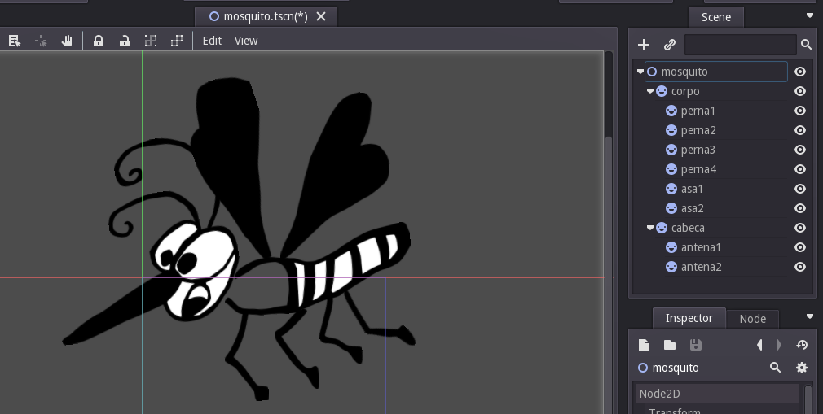
8- Abra o menu de criação de esqueletos selecionando o ícone abaixo na barra de ferramentas e selecione a opção Make Bones:

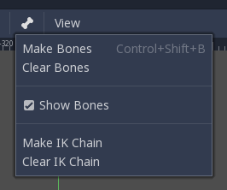

9- Movimente os Sprites corpo e cabeça e veja o resultado (para rotacionar pressione Ctrl e mova o Sprite);

10- Adicione mais um Sprite a uma das pernas e carregue uma textura qualquer;
11- Selecione o novo Sprite e o Sprite da perna pai, e em seguida selecione a opção Make IK Chain;
12- Selecione um osso ligado a um osso IK, movimente-o conforme desejar e veja o resultado.

Atividade 2 – Animando Esqueletos 2D;

1- Continuando a partir da atividade anterior, adicione um AnimationPlayer no Node2D;
2- Selecione o AnimationPlayer e crie uma nova animação denominada “fly”;
3- Selecione os Sprites do mosquito e pressione a chave que aparece na barra de edição:

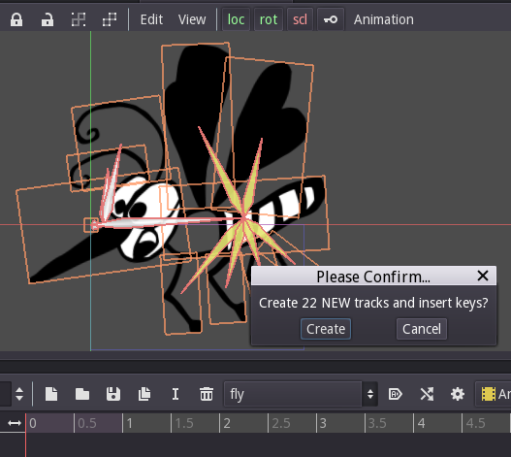

4- Selecione a posição 0.5 seg na timeline do AnimationPlayer, faça as devidas alterações nas posições dos Sprites do mosquito e pressione a chave novamente:
5- Ative a opção de loop da animação, aperte play e veja o resultado.

Atividade 3 – Usando Esqueletos 2D;

1- Continuando a partir da atividade anterior, crie uma nova Scene ao projeto;
2- Adicione um Node2D na Scene inicial;
3- Adicione um RigidBody2D ao Node2D;
4- Selecione o RigidBody2D e importe a Scene de animação do mosquito previamente salva (use o botão com a corrente ao lado do botão de inclusão de novos elementos):

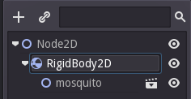

5- Diminua a escala da Scene importada para 0.1;
6- Adicione o script abaixo em RigidBody2D:

extends RigidBody2D
func _ready():
get_node("/root/Node2D/RigidBody2D/mosquito/AnimationPlayer").play("fly")

7- Execute o projeto (salve a Scene antes) e veja o resultado.

Atividade 4 – Criando Partículas;

1- Crie um novo projeto;
2- Adicione um Node2D na Scene inicial;
3- Adicione um Particles2D ao Node2D;
4- Selecione a propriedade ProcessaMaterial/Material do Particles2D e em seguida selecione a opção New ParticlesMaterial;
5- Execute o projeto (salve a Scene antes) e veja o resultado;

6- Modifique o valor da propriedade Amount do Particles2D e veja o resultado;
7- Modifique algumas propriedades de Time do Particles2D e veja o resultado;
8- Modifique algumas propriedades de Process Material/Material do Particles2D e veja o resultado;
9- Modifique a Texture do Particles2D com uma imagem ou spritesheet, o HFrames e VFrames e veja o resultado;

Atividade 5 – Iluminação 2D

1- Crie um novo projeto;
2- Adicione um Node2D na Scene inicial;
3- Adicione um Sprite ao Node2D;
4- Carregue o ícone do Godot no Sprite e aumente sua escala;
5- Adicione um Light2D ao Node2D;
6- Carregue o arquivo textura.png na propriedade Texture do Light2D;
7- Movimente o Light2D sobre o ícone do Godot e veja o resultado;
8- Modifique as propriedades Energy e Color do Light2D e veja o resultado;

9- Adicione um LightOccluder2D ao Node2D;
10- Selecione o LightOccluder2D e confirme a criação do OccluderPolygon2D;
11- Posicione o LightOccluder2D em cima do Sprite com o ícone do Godot, selecione o lápis na barra de ferramentas e desenhe o polígono de oclusão da luz conforme desejar;
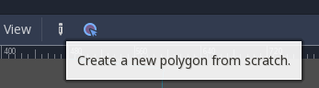

12- Ative a propriedade Shadow/Enabled do Light2D (On == true);
13- Movimente o Light2D sobre o ícone do Godot e veja o resultado;

14- Carregue o arquivo textura2.png na propriedade Texture do Light2D;
15- Modifique a propriedade Mode do Light2D para “Mask”;
16- Diminua a propriedade Texture Scale do Light2D para “0.3”;
17- Movimente o Light2D sobre o ícone do Godot e veja o resultado;

Atividade 6 – Parallax Backgrounds & Canvas Layers;

1- Crie um novo projeto;
2- Adicione um Node2D na Scene inicial;
3- Adicione um ParallaxBackground ao Node2D;
4- Adicione um ParallaxLayer ao ParallaxBackground;
5- Configure o valor X da propriedade Motion/Mirroring do ParallaxLayer para ter a mesma dimensão X do viewport (propriedade width da seção display do Project Settings) do jogo;
6- Adicione um TextureRect ao ParallaxLayer e carregue uma das imagens de background na sua textura;
7- Adicione um Sprite ao Node2D e carregue o ícone do Godot na sua textura;
8- Adicione uma Camera2D ao Sprite e ative sua propriedade Current (On = true);
9- Adicione o script abaixo no Sprite:

extends Sprite

func _ready():
set_process(true)

func _process(delta):
var curPos = get_position()
curPos.x = curPos.x + 200 * delta
set_position(curPos)

10- Execute o projeto (salve a Scene antes) e veja o resultado;

11- Adicione um CanvasLayer ao Node2D;
12- Adicione um TextureRect ao CanvasLayer;
13- Carregue a imagem dos pilares na textura do TextureRect;
14- Execute o projeto novamente (salve a Scene antes) e veja o resultado;

